一、实验目的和内容
（一）实验目的：深入掌握操作系统内核程序开发方法。
（二）实验内容：以版本 0 内核为基础，增加一组系统调用（详情如下），并通过给定的测试用例。
要求提交实验报告和所有源码，实验报告应记录各系统调用的设计思路、实现方法和测 试过程及画面。
序号 | 系统调用名字 | 功能
1 | execve2 | 以“立即加载”方式执行一个可执行文件，要求加载完后运行时该进程不产生缺页异常
2 | getdents | 获取一组目录项
3 | sleep | 进程睡眠
4 | getcwd | 获取当前工作目录
二、操作方法与实验步骤
（一）在内核添加新的系统调用声明
1. 在include\unistd.h添加系统调用号，以及声明函数
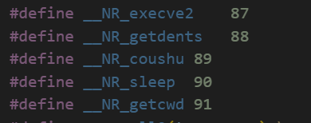
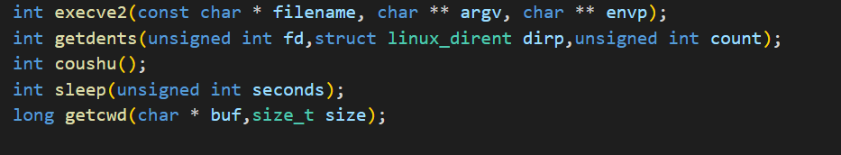
- 在include\linux\sys.h中声明函数，并修改系统调用表
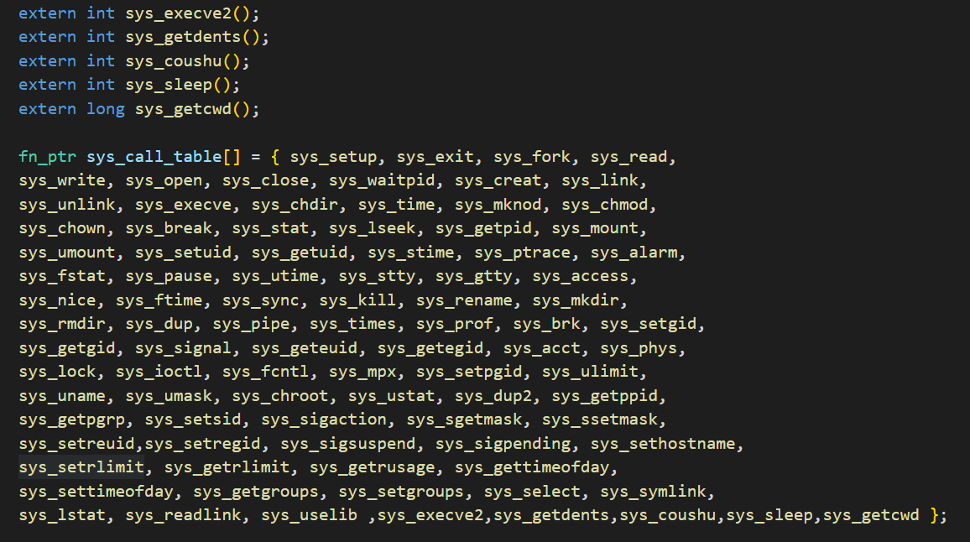

- 在kernel\system_call.s中更改系统调用数
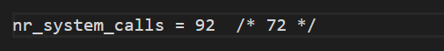
- 写函数
- execve2函数
功能：以⽴即加载⽅式执⾏⼀个指定的程序。此系统调⽤开始后，该进程不应再发⽣代码段和数据段中的缺⻚故障
输⼊：
path: 待执⾏程序路径名称
argv: 程序的参数
envp: 环境变量的数组指针
返回值：成功不返回，失败返回-1
其它：测试此系统调⽤时，请给内核打上补丁execve2.patch，以显⽰缺⻚故障和系统调⽤的发⽣。可 以类似如下操作（如果想给4/linux下的源码打补丁）：
cd 4/linux
patch -p2 < execve2.patch
execve2函数只是去除了缺页故障，那么我们类似execve函数实现即可，在最后把文件加载进页表即可
- sys_execve2函数的实现
和sys_execve类似，在system_call.c中用汇编代码定义do_execve2，并在文件中调用该函数。
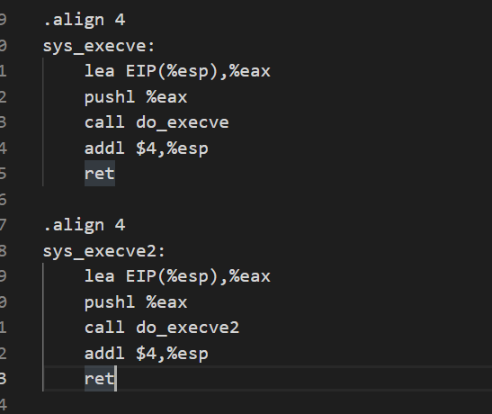
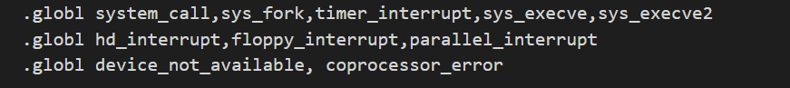
（2）do_execve2函数的实现
do_execve函数通过处理缺页异常来加载。do_execve2不再发生缺页故障，那么我们只需要在可执行文件执行之前，通过类似于处理缺页异常的方法把文件加载进页表即可。
do_execve2函数与do_execve函数只有最后返回之前有所不同，do_execve2函数把可执行文件加载进内存，do_no_page2函数实际上和处理缺页异常时的do_no_page函数一样。
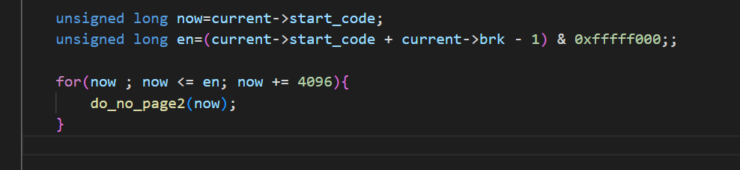

- getdents函数
功能：获取⽬录的⽬录项
输⼊：
fd：所要读取⽬录的⽂件描述符
dirp：⼀个缓存区，⽤于保存所读取⽬录的信息
conut：drip的大小
getdents函数获取目录项并返回字节数，那么我们只需要从当前目录索引节点出发遍历一遍再用num储存字节数即可
sys_getdents的实现
首先获取当前目录索引节点，再根据当前索引节点获得该目录文件数据，依次遍历每个页表项，把数据存进结构体，直到遍历所有目录项，最后返回读取的字节数。
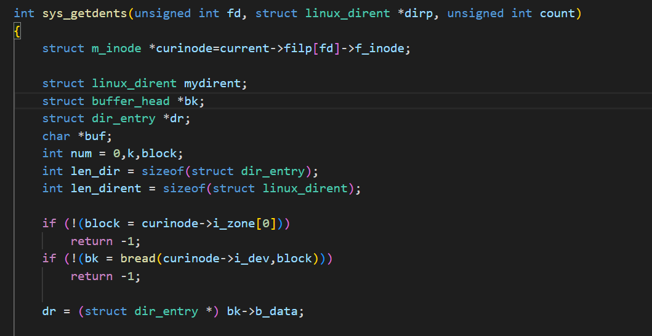
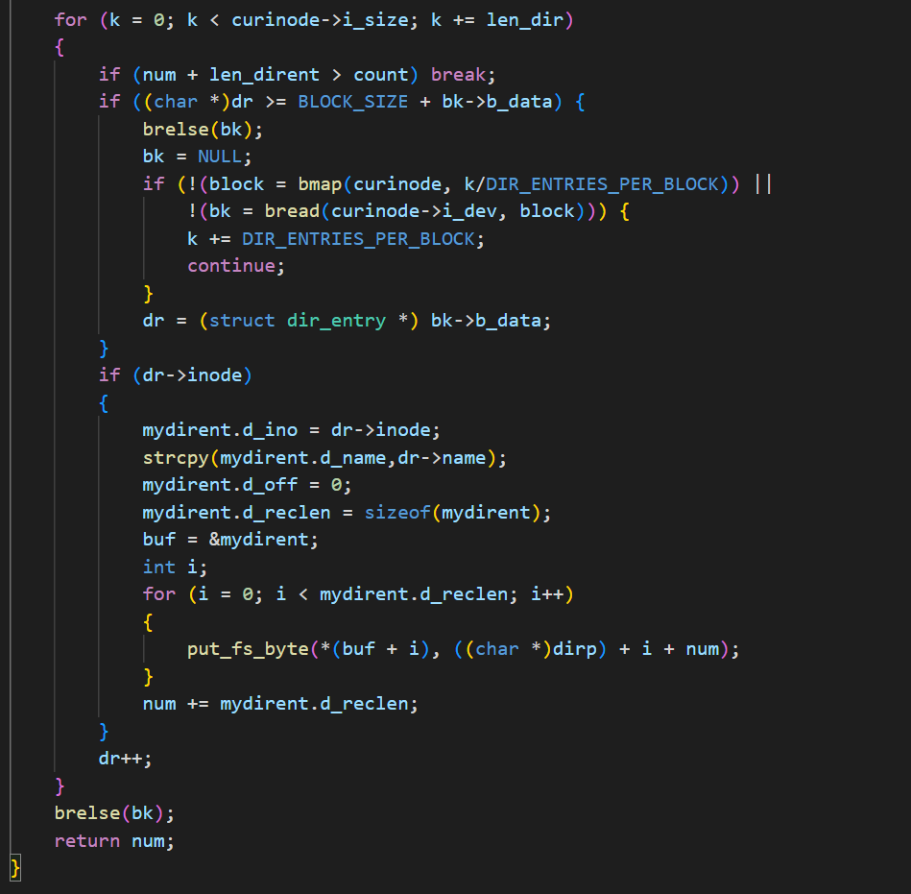
- sleep函数
功能：执⾏进程睡眠
输⼊：睡眠的时间间隔seconds: 秒
返回值：成功返回0，失败返回-1
sleep函数让进程睡眠，我们只需要用pause挂起进程，alarm唤醒进程即可
sys_sleep函数的实现：
sys_sleep函数目的是让进程睡眠。
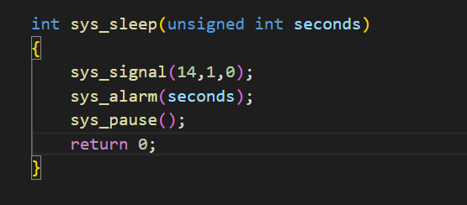
sys_alarm函数：执行该函数后会让内核在seconds秒后向此进程发送一个信号。
sys_pasue函数：暂时挂起该进程，直到被唤醒。
sys_signal函数：用来对信号做处理，第一个参数14代表接受的是alarm信号，第二个参数1代表忽略信号。接受该信号所做的行为是终止进程，故忽略信号。第三个参数是信号处理函数地址，但是我们忽略了信号，所以这个参数不用管。
- getcwd
功能：获取当前工作目录
输⼊：
char *buf：⼀块缓存区，⽤于保存当前⼯作⽬录的字符串。当buf设为NULL，由系统来分配缓存区
size：buf缓存区的⼤⼩
返回值：成功执⾏，则返回当前⼯作⽬录的字符串的指针。失败，则返回NULL
getcwd函数获取当前目录项，那么我们递归父目录，父目录的父目录…对比文件可获得父目录的文件名，一直做到根目录即可
sys_getcwd的实现
首先获得当前进程父目录的索引节点，之后我们可以获得父目录文件的数据，再遍历目录项，我们可以得到父目录的父目录的索引节点，通过该索引节点可以得到父目录的父目录的文件数据，遍历目录项，通过对比即可得到父目录的目录项，从而得到父目录的文件名。重复这一过程到当前进程的根目录，我们就可以得到各级目录的文件名，从而得到存储当前工作目录的字符串。
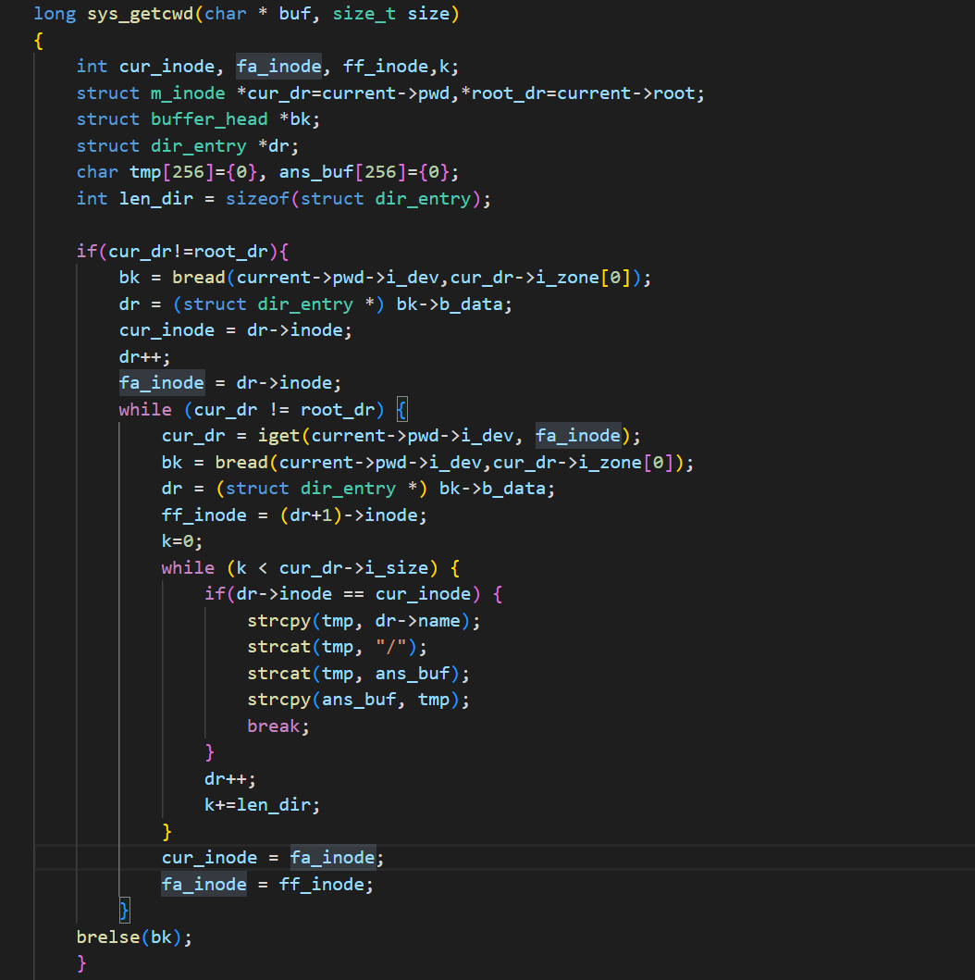
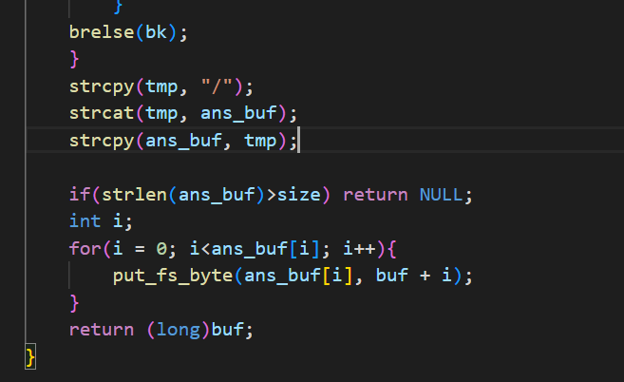
三、实验结果与分析
（一）实验结果
1. make test
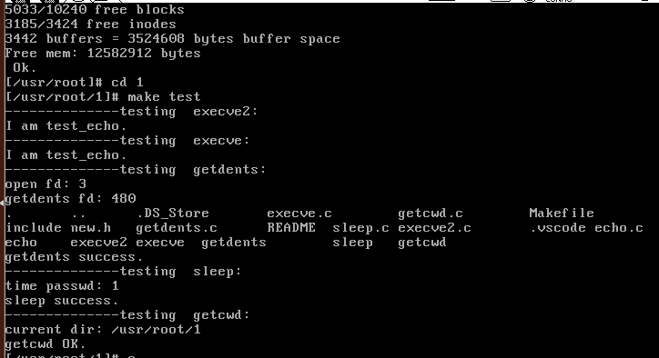
全部执行成功
- patch的/execve与./exevce2的对比
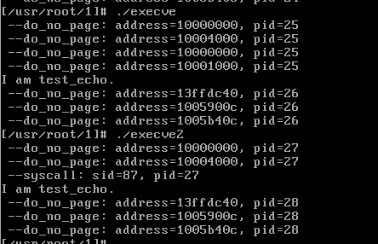
execve2相比execve少了两次do_no_page的执行，即可执行文件没有产生缺页异常。

- 问题与建议(可选)
- 系统调用数量的不明确
在system_call.s中一开始系统调用数量只搞到91，sys_getcwd没有运行，花费了很长时间找错误，才发现是一个小错误，NR从0开始，所以为92
- 数据对齐
一开始看find_entry的时候考虑了一下块对齐的问题，但是发现一个块的大小1024字节，而一个dir_entry的大小为16个字节，也就是dir_entry和block_size刚好是对齐的，因此我们不需要考虑不对齐的情况。

